新 书 推 荐

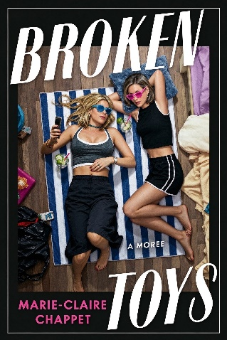
中文书名：《破碎的玩具》
英文书名：BROKEN TOYS
作 者：Marie-Claire Chappet
出 版 社：HarperCollins
代理公司：PFD/ANA/Jessica
页 数：384页
出版时间：2027年5月
代理地区：中国大陆、台湾
审读资料：电子稿
类 型：成长小说
版权已授：英国、美国、波兰、斯洛伐克、乌克兰

内容简介：

引发14家知名公司激烈竞标，最终由A24 Films与Lookout Point拿下影视改编权。

这部细腻入微、节奏紧凑的青春成长小说，围绕一段难忘的女性友谊展开，探讨性、阶级、爱情与友谊，描绘了特权环境中滋生的享乐主义，还有年少轻狂时犯下的过错。它写给二十岁出头那段混乱又灿烂的青葱岁月。在人生的这个阶段，好像什么都有可能，又好像什么都抓不住。

当埃斯梅·波利尼亚克和夏洛特·卡普来到这所位于苏格兰东海岸、以精英教育著称的蒙特罗斯大学时，她们俩几乎没有任何共同点。夏洛特是个不切实际的浪漫主义者，内心又带着点破坏欲。埃斯梅则是个有着悲惨过往又神秘的豪门千金。迎新典礼上，夏洛特的目光始终追随着埃斯梅，决心一定要和她成为朋友。埃斯梅则带着几分审视与好奇，冷眼打量着夏洛特。后来事实证明，她们对彼此的需要远超各自的想象。

故事设定在经济衰退到来之前的最后的放纵年代。我们跟随夏洛特、埃斯梅和她们的十人朋友圈，穿梭于烟气弥漫的深夜酒局与沉闷乏味的课堂之间。但渣男、破碎的家庭，伤人的三角恋，渐渐瓦解这个看上去美好的小圈子。随着毕业临近，苏格兰私人岛屿上的这场毕业派对，是这群年轻人最后的狂欢。多年来深藏的谣言、秘密与谎言，终将掀起一场难以平息的风暴。

作者简介：


玛丽-克莱尔·查佩特（Marie-Claire Chappet），常驻伦敦的作家与记者，从事报刊杂志工作逾15年。她曾任《泰晤士报》文化记者、《星期日泰晤士报》专题记者及英国版Glamour专题编辑，曾为《每日电讯报》（The Telegraph）、《格拉齐亚》（Grazia）等媒体撰稿，报道领域涵盖文化、艺术、女性生活与社会议题。目前，她担任英国版《时尚芭莎》（Harper’s Bazaar UK）特约编辑，并参与该刊有关职场生活、女性领导力及文化艺术的专题报道。《破碎的玩具》（Broken Toys）是她的首部小说。

感谢您的阅读！
请将反馈信息发至：版权负责人
Email：Rights@nurnberg.com.cn
安德鲁·纳伯格联合国际有限公司北京代表处
北京市海淀区中关村大街甲59号中国人民大学文化大厦1705室, 邮编：100872
电话：010-82504106
公司网址：http://www.nurnberg.com.cn
书目下载：http://www.nurnberg.com.cn/booklist_zh/list.aspx
书讯浏览：http://www.nurnberg.com.cn/book/book.aspx
视频推荐：http://www.nurnberg.com.cn/video/video.aspx
豆瓣小站：http://site.douban.com/110577/
新浪微博：安德鲁纳伯格公司的微博_微博 (weibo.com)
小 红 书：“安德鲁读书”， “安德鲁童书”
微信订阅号：ANABJ2002


